EJERCICIOS CON ARRAYS TO WAPOS

Ejercicio 1
package esctructurasdecontrol;

public class BucleForEach {
public static void main(String[] args) {
String[] frutas = {"Manzana", "Naranja", "Plátano"};
int [] numero= {1,12,45};

for (String fruta : frutas) {
System.out.println("Fruta: " + fruta);
}

for (int number:numero) {
System.out.println("numeros: "+number);

}
}
}

Ejercicio 1
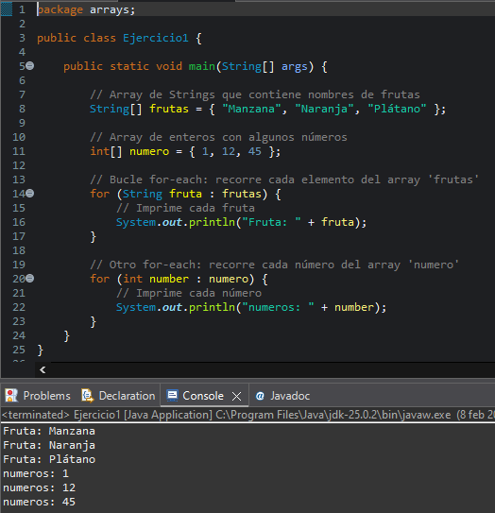

Ejercicio 2
package array;
public class Ejercicio0 {
public static void main(String[] args) {
// TODO Auto-generated method stub
//array una sola dimension, matrices son arrays multidimensionales
int [] array1= {2,4,6,8,10}; //definimos el array y le damos valores
String [] array2= {"Alberto es el mejor", "Alberto imperator",
"Alberto invencible"};

for (int array:array1) { //podemos sustituir a<5 por array.length
System.out.println(" Array "+array);
}
array2[2]="Alberto es un Dios";

for (String arrayNombre: array2) {
System.out.print(" . "+arrayNombre);
}
}
}

Ejercicio 2
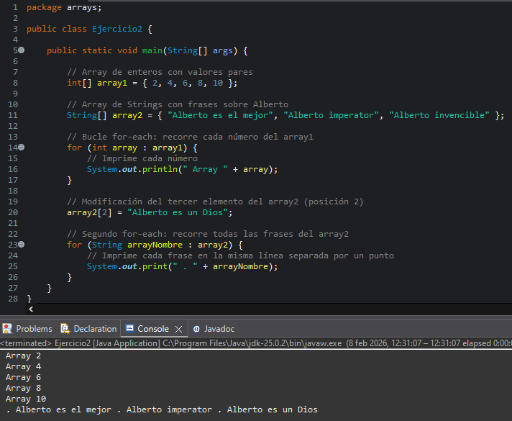

Ejercicio 3
package array;

public class Ejercicio01 {

public static void main(String[] args) {

int [] array2= new int[5]; //creamos un objeto array, en realidad todos los arrays sean creados de una manera o de otra son objetos
array2[0]=15;
array2[1]=25;
array2[2]=35;
array2[3]=45;
array2[4]=55;

for (int array:array2) { //podemos sustituir a<5 por array.length

System.out.println(" Array "+array);

}
}

}

Ejercicio 3
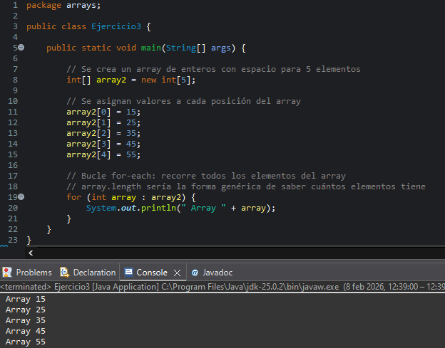

Ejercicio 4
package array;

public class Ejercicio2 {

public static void main(String[] args) {
//array una sola dimension, matrices son arrays multidimensionales
String texto;
String [] array1= {"Eva","Ana", "Cristina", "Pablo", "Maria", "Isabel"};
//definimos el array y le damos valores
String [] array2= new String[6];
//creamos un objeto array, en realidad todos los arrays sean creados de una manera o de otra son objetos
array2[0]="España";
array2[1]="Francia";
array2[2]="Estados Unidos";
array2[3]="Italia";
array2[4]="Irlanda";
array2[5]="Rep.Checa";
//recorremos ambos arrays
mostrarArray("Array1 Nombres",array1);
mostrarArray("Array2 Paises",array2);
}
public static void mostrarArray(String texto,String [] array) {
System.out.println(texto+"******");
for (String array1:array) { //podemos sustituir a<5 por array.length
System.out.println(" Array "+array1);
}
}
}

Ejercicio 4

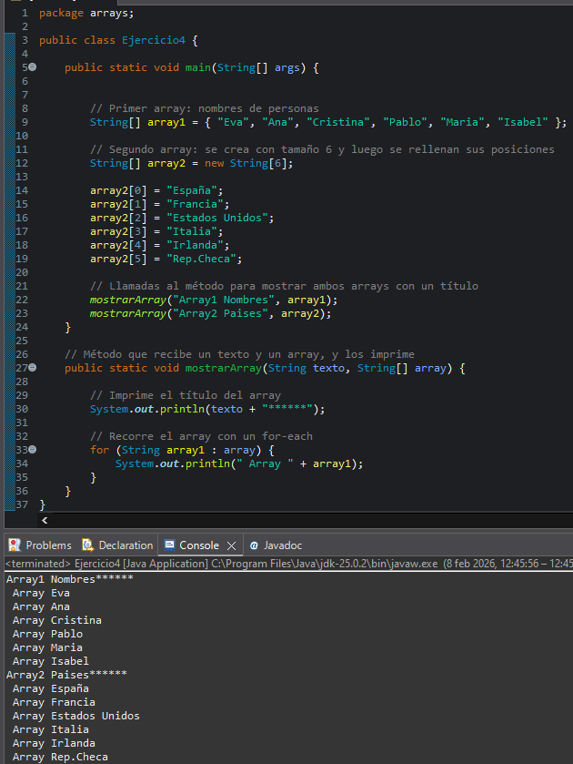

Ejercicio 5
package array;

public class Ejercicio3Multidimensional {
public static void main(String[] args) {
// TODO Auto-generated method stub
//array una sola dimension, matrices son arrays multidimensionales
String texto;
String [] [] array1= {
{"España","Madrid"},
{"Italia","Roma"},
{"Francia","Paris"}}; //definimos el array y le damos valores

mostrarArray(array1); //recorremos el array

}

public static void mostrarArray(String[][] array1) {

for (int a=0;a<array1.length;a++) { //podemos sustituir a<5 por array.length
System.out.print(" pais: "+array1[a][0]);
System.out.println(" capital: "+array1[a][1]);
}
}
}

Ejercicio 5

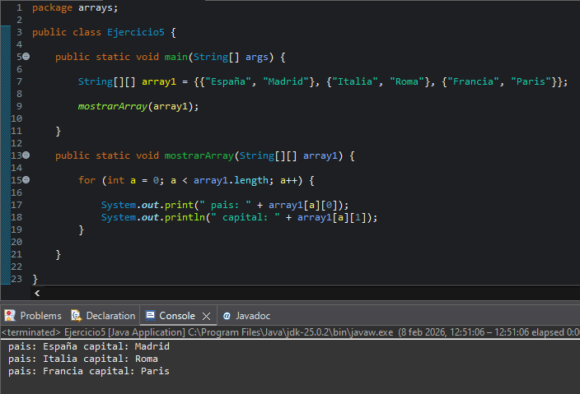

Ejercicio 6
package array;
public class Ejercicio4Multidimensional {
public static void main(String[] args) {
String [] [] array1= new String [3][2];
array1[0][0]="España";
array1[1][0]="Italia";
array1[2][0]="Francia";
array1[0][1]="Madrid";
array1[1][1]="Roma";
array1[2][1]="Paris";
mostrarArray(array1); //recorremos el array
mostrarArray2(array1);
}
// metodo mostrarArrays
public static void mostrarArray(String[][] array1) {

for (int a=0;a<array1.length;a++) { //podemos sustituir a<5 por array.length
System.out.print(" pais: "+array1[a][0]);
System.out.println(" capital: "+array1[a][1]);
}
} //final del metodo mostrarArray

//otra forma mas correcta para mostrar el array
public static void mostrarArray2(String[][] array1) {
System.out.println(" length del array 1: "+array1.length);//length de la fila
for (int a=0;a<array1.length;a++) { //podemos sustituir a<5 por array.length

for (int b=0;b<array1[a].length;b++) { //aqui podriamos usar a o b porque el numero de columnas de cada fila es el mismo
System.out.println(" array1[a]. lenght "+array1[a].length ); //length de la columna
System.out.println(" fila "+a+ " columna "+b+": "+array1[a][b]);
}
}
}
}

Ejercicio 6
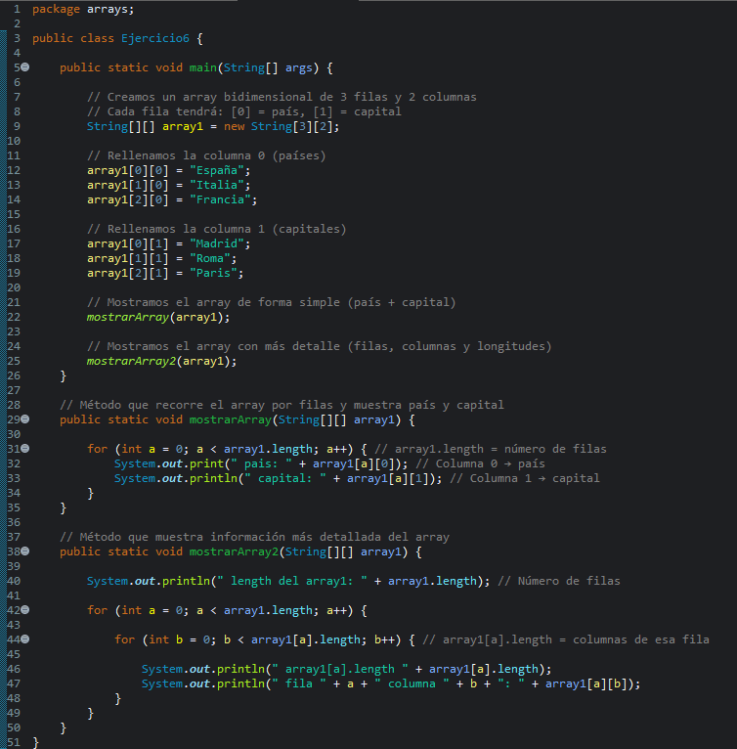
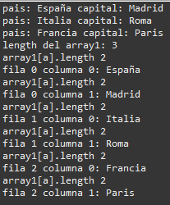

Ejercicio 7
package array;

import java.util.Scanner;

public class Ejercicio5 {

public static void main(String[] args) {
int[] numeros = {3, 7, 10, 5, 2};
Scanner c = new Scanner(System.in);

System.out.print("Introduce el número a buscar: ");
int buscado = c.nextInt();

boolean encontrado = false;

for (int i = 0; i < numeros.length; i++) {
if (numeros[i] == buscado) {
encontrado = true;

}

}
if (encontrado){
System.out.println("Encontrado");
}else {
System.out.println("no Encontrado");
}

c.close(); // buena práctica cerrar el Scanner
}
}

Ejercicio 7

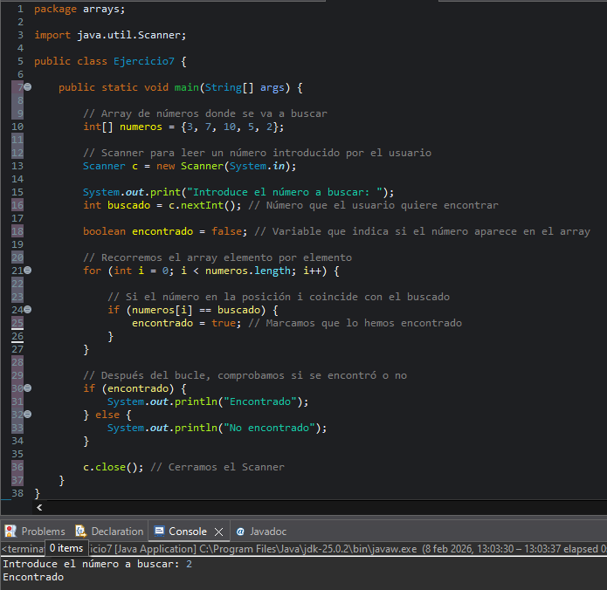

RETO 1
Crea un array String que contenga los siguientes valores;
“Programación”,”7.9”,”Base de datos”,”8.9”,”lenguaje de marcas”,”5.6”
Usando un bucle, quiero parsear las notas, y mostrar en pantalla la nota media.

package ejearray;

public class CalcularMedia {
public static void main(String[] args) {
// 1. Crear el array de Strings
String[] datos = {"Programación", "7.9", "Base de datos", "8.9", "lenguaje de marcas", "5.6"};

double sumaNotas = 0;
int contadorNotas = 0;

// 2. Usar un bucle para parsear las notas
// Empezamos en i = 1 (la primera nota) e incrementamos de 2 en 2
for (int i = 1; i < datos.length; i += 2) {
// Parsear el String a double
double nota = Double.parseDouble(datos[i]);

sumaNotas += nota;
contadorNotas++;
}
// 3. Calcular y mostrar la media
if (contadorNotas > 0) {
double media = sumaNotas / contadorNotas;
System.out.println("La nota media es: " + media);
}
}
}
RETO 1
